**UNIVERSIDAD TECNOLÓGICA DE PANAMÁ**



**FACULTAD DE INGENIERÍA DE SISTEMAS COMPUTACIONALES**

**DEPARTAMENTO DE SISTEMAS DE INFORMACIÓN,**

**CONTROL Y EVALUACIÓN DE RECURSOS INFORMÁTICOS**

**LICENCIATURA EN INGENIERÍA DE SISTEMAS DE INFORMACIÓN**

**SISTEMAS DE BASES DE DATOS ll.**

**ASIGNACIÓN 1**

**Profesor**

**Henry Lezcano**

**Estudiantes**

Solis, Michael 8-958-1219

Sánchez, Ana 8-967-832

Tejada, Ángel 8-969-974

Samudio, Nedith 8-968-1471

**Grupo**

**1IF131**

UNIVERSIDAD TECNOLOGICA DE PANAMA

**FACULTAD DE INGENIERIA DE SISTEMAS COMPUTACIONALES LICENCIATURA EN INGENIERIA DE SISTEMAS DE INFORMACION**

**SISTEMAS DE BASES DE DATOS II ASIGNACION No. 1**

**CASO No.1** para el siguiente enunciado presentar el modelo conceptual E/R, el Modelo Lógico Relacional Normalizado y el Modelo Físico.

En la Cafetería del Edificio No.3 de la Universidad Tecnológica de Panamá para la preparación de un platillo el cocinero requiere de las recetas correspondientes, los ingredientes necesarios, el tipo de platillo que preparara y las unidades de medidas relacionadas.

Para los tipos de platos se cuenta con su identificación y su nombre, para las recetas a preparar se cuenta con identificación, el nombre, las preparaciones, la duración y comentarios de la misma, para el ingrediente se cuenta con identificación y el nombre, igualmente que para unidades que cuenta con la identificación y el nombre de unidad de medida, también como las cantidad de ingrediente a utilizar.

Se requiere que el equipo de analistas diseñe un modelo conceptual Entidad/Relación que represente la preparación las diversas recetas para el platillo que está solicitando el cocinero.

**Modelo Conceptual E/R.**

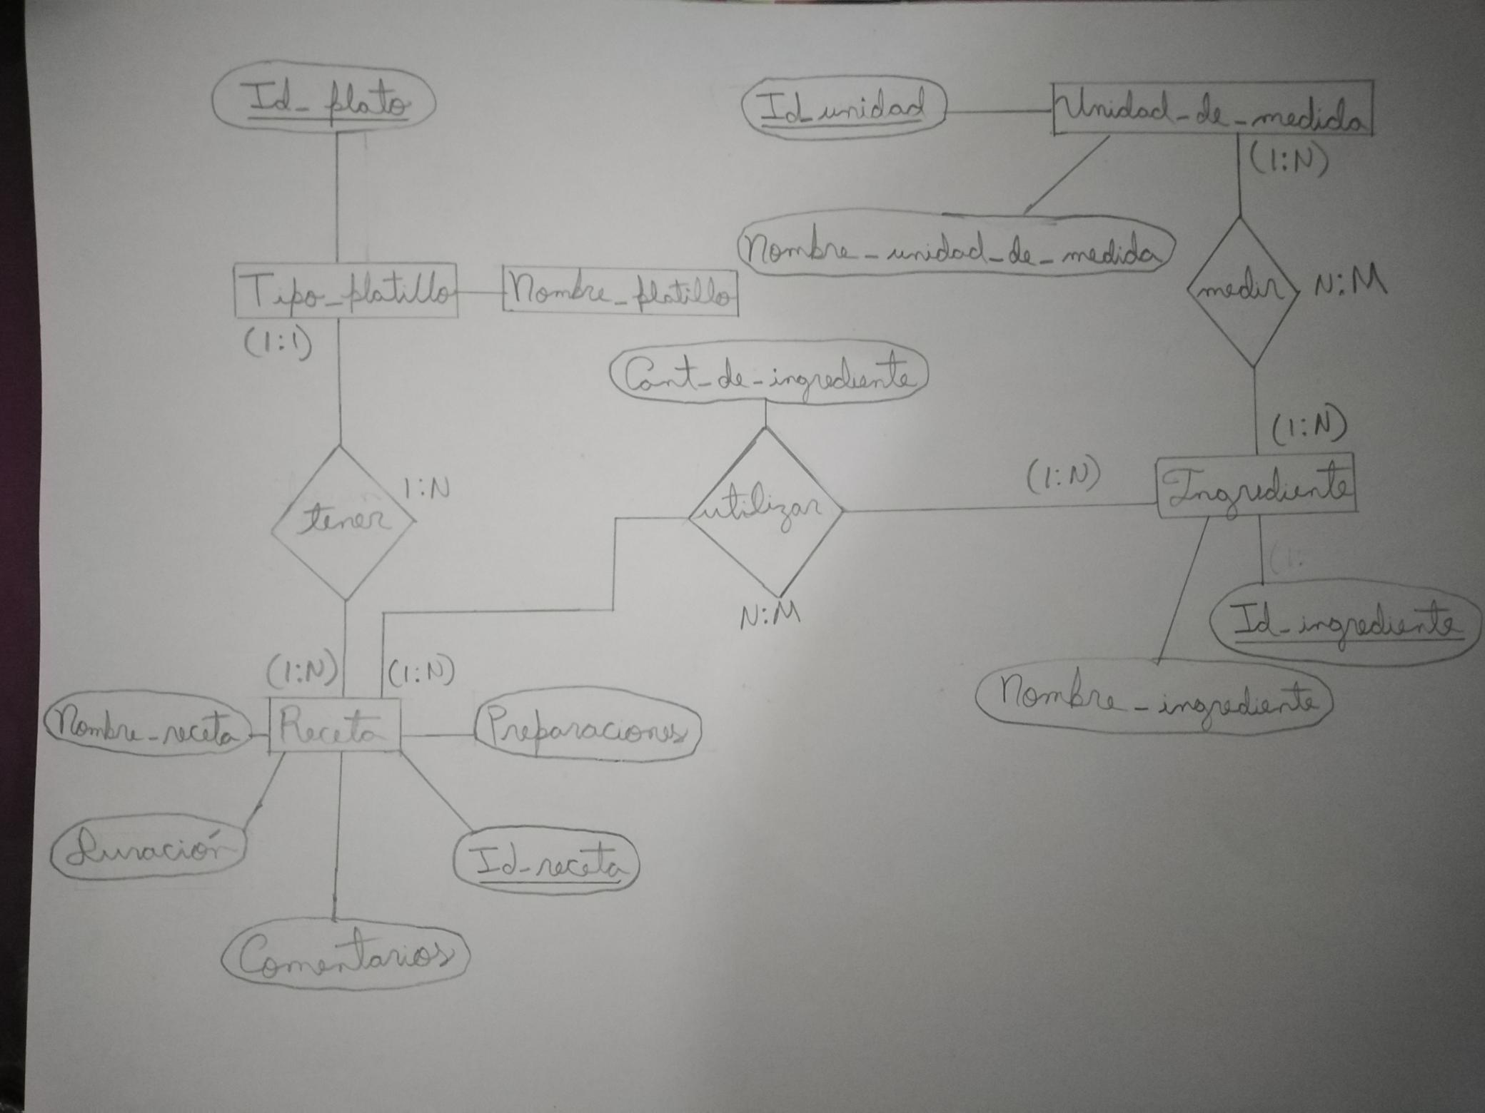

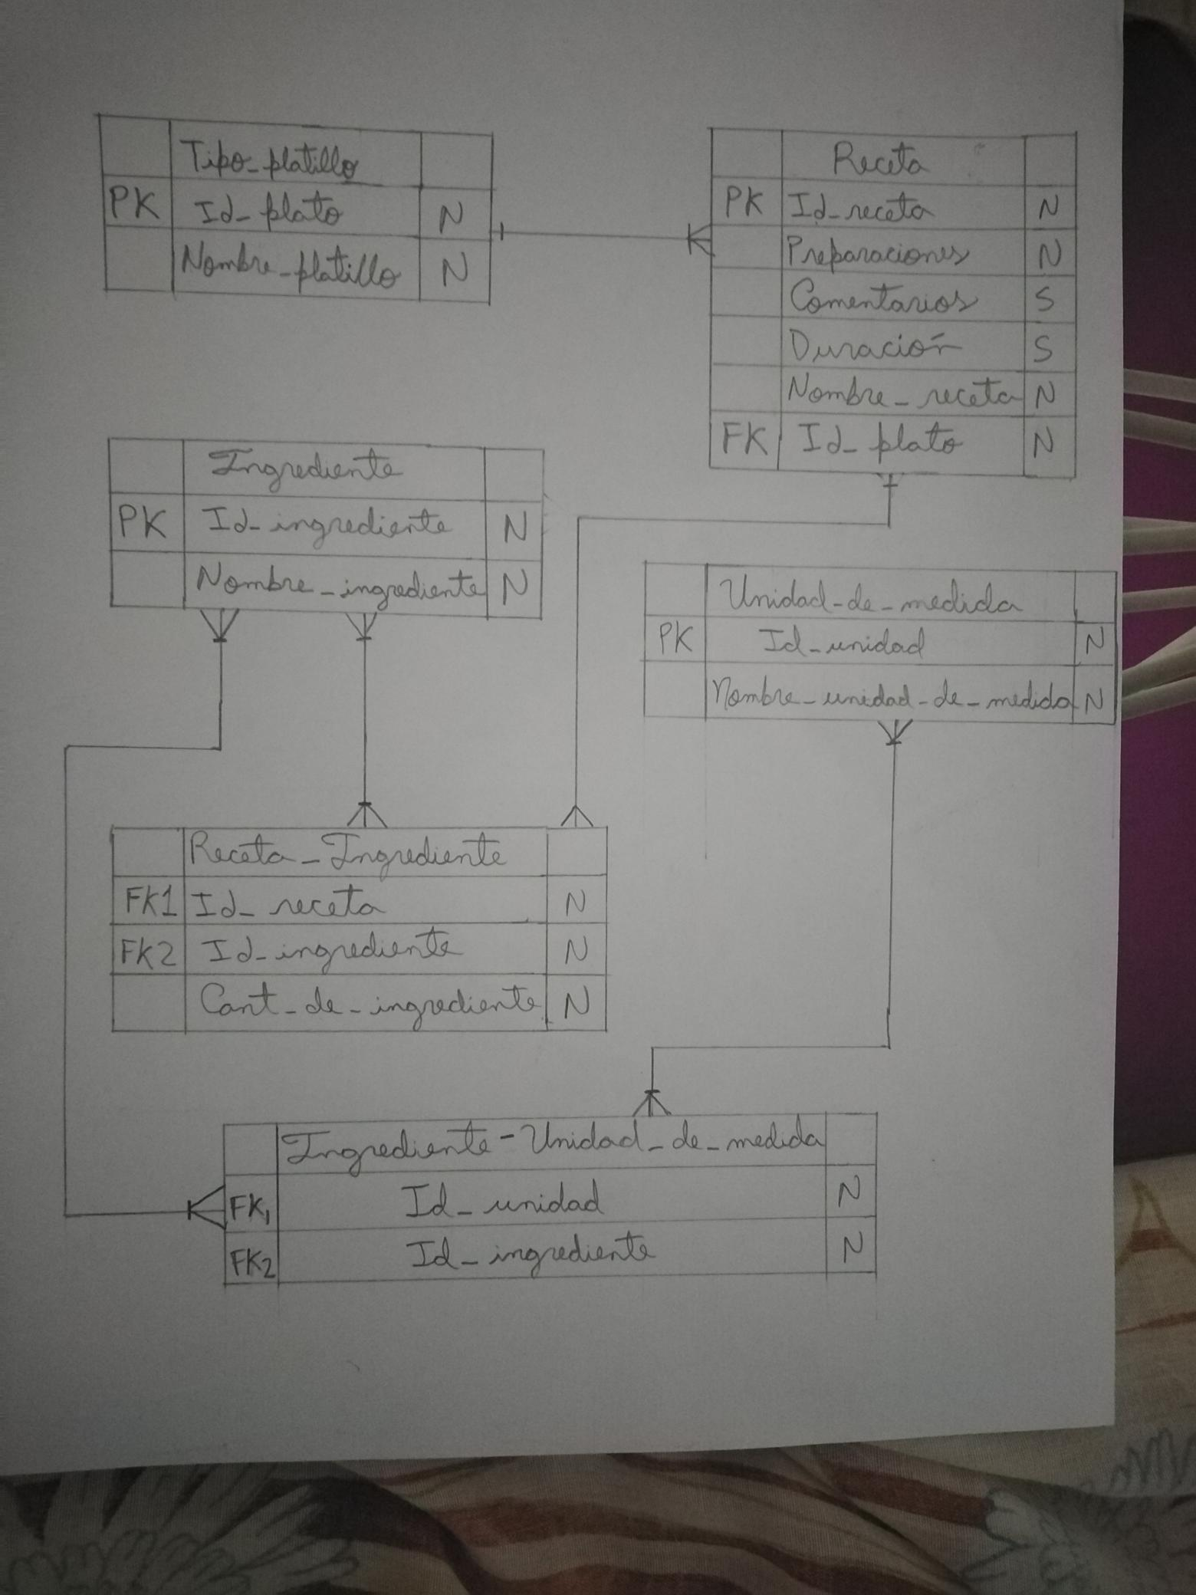**Modelo Lógico Relacional**

**El caso 1 ya está normalizado.**

**CASO No.2.**

Una compañía Deportiva mantiene una tabla de datos que no cumple con ninguna regla de normalización. Para el caso dado, aplicar cada una de las reglas normalización para encontrar el modelo correcto de base de datos, considerando los datos proporcionados por la compañía. Adicionalmente realice la implementación correspondiente.

***ordenes*** (id_orden, fecha, id_cliente, nom_cliente, estado, num_art, nom_art, cant, precio)

|  |  |  |  |  |  |  |  |  |
| --- | --- | --- | --- | --- | --- | --- | --- | --- |
| **Id_orden** | **Fecha** | **Id_cliente** | **Nom_cliente** | **Provincia** | **Num_art** | **nom_art** | **cant** | **Precio** |
| 2301 | 23/02/2011 | 101 | Martin | Chiriqui | 3786 | Red | 3 | 35,00 |
| 2301 | 23/02/2011 | 101 | Martin | Chiriqui | 4011 | Raqueta | 6 | 65,00 |
| 2301 | 23/02/2011 | 101 | Martin | Chiriqui | 9132 | Paq-3 | 8 | 4,75 |
| 2302 | 25/02/2011 | 107 | Herman | Colon | 5794 | Paq-6 | 4 | 5,00 |
| 2303 | 27/02/2011 | 110 | Pedro | Herrera | 4011 | Raqueta | 2 | 65,00 |
| 2303 | 27/02/2011 | 110 | Pedro | Herrera | 3141 | Funda | 2 | 10,00 |

Nota: La asignación debe ser resuelta en sus equipos de trabajo.

Normalizando el caso 2.

**1FN**

Primero eliminamos grupos de datos repetidos para crear una nueva tablas con estos datos.

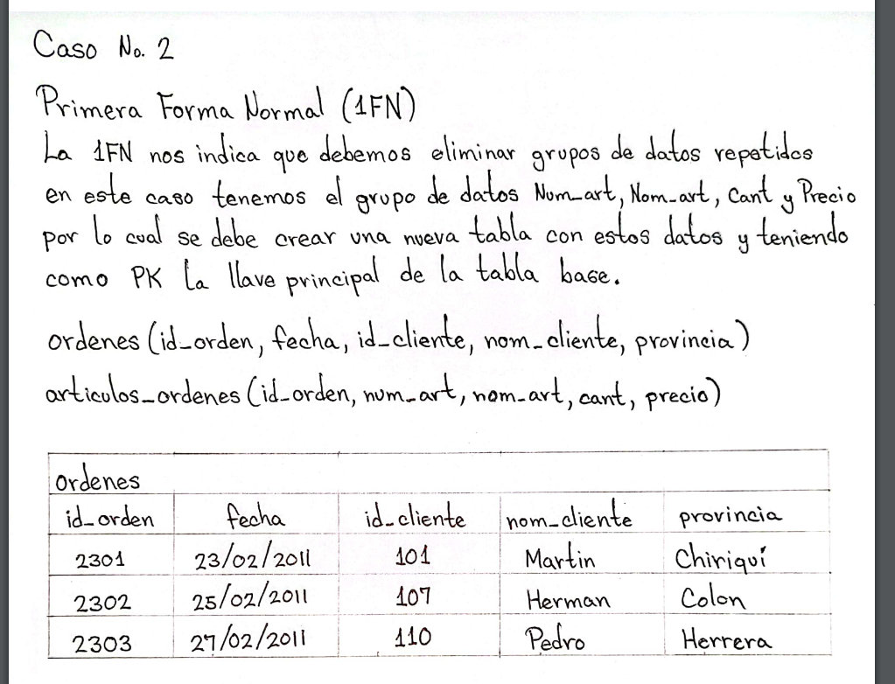

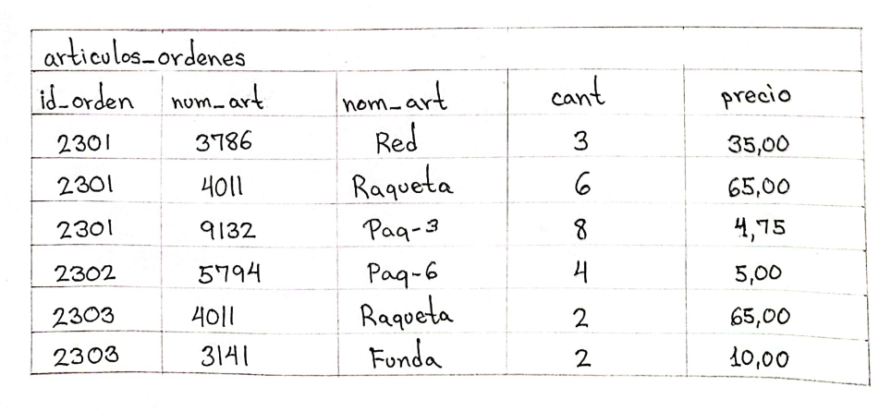

**2FN**

Eliminamos cualquier columna que no dependa de la lleva principal y creamos nueva tabla.

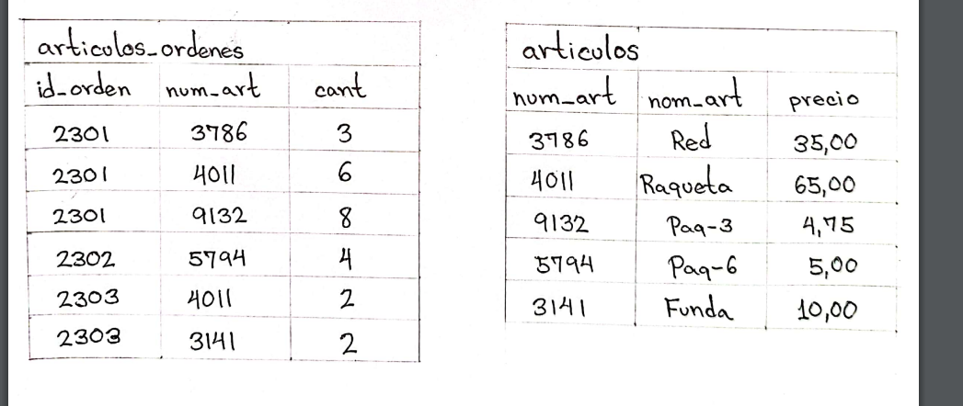

**3FN**

Debe cumplirse no transitividad.

